НАЦІОНАЛЬНИЙ ТЕХНІЧНИЙ УНІВЕРСИТЕТ УКРАЇНИ

«КИЇВСЬКИЙ ПОЛІТЕХНІЧНИЙ ІНСТИТУТ імені Ігоря Сікорського»

ФАКУЛЬТЕТ ПРИКЛАДНОЇ МАТЕМАТИКИ

# Кафедра системного програмування та спеціалізованих комп’ютерних систем

**Лабораторна робота №1**

з дисципліни

**«Бази даних і засоби управління»**

Виконав: студент 3 курсу

ФПМ групи КВ-82

Іваненко Олександр Андрійович

Перевірив: Павловський В.І.

Київ – 2020

**Ознайомлення з базовими операціями СУБД PostgreSQL**

*Метою роботи* є здобуття практичних навичок створення реляційних баз даних за допомогою PostgreSQL.

*Завдання* роботи полягає у наступному:

1. Провести аналіз та опис предметного середовища;
2. Розробити концептуальну модель - модель «сутність-зв’язок» предметної галузі, обраної студентом самостійно, відповідно до пункту «Вимоги до ER-моделі»;
3. Розробити логічну модель (схему даних) БД;
4. Ознайомитись із інструментарієм PostgreSQL та pgAdmin 4;
5. Створити в СУБД PostgreSQL фізичну модель БД, використовуючи конструктори таблиць та стовпчиків;
6. Сформувати обмеження цілісності, що забезпечують:
   1. унікальність та обов’язковість вводу первинних ключів для всіх таблиць;
   2. перевірка на відповідність зовнішніх ключів таблиць;
   3. обмеження на значення даних відповідних атрибутів і вивід відповідних повідомлень при їх порушені;
   4. обов’язковість вводу даних відповідних атрибутів;
   5. сформувати маску вводу для відповідних атрибутів;
7. Проаналізувати фізичну модель створеної БД;
8. Заповнити створену БД даними (порядку 5-10 записів в кожній таблиці).
9. Вивести вміст таблиць створеної БД.

*Вимоги до ER-моделі*

1. Сутності моделі предметної галузі мають містити зв’язки типу 1: N або N: M;
2. Кількість сутностей у моделі – 3-4. Кількість атрибутів у кожній сутності: від двох до п’яти;
3. Сутності мають включати атрибути для коректної реалізації особливостей пошуку, наведених у варіанті;
4. Для побудови ER-діаграм використовувати одну із нотацій: Чена, “Пташиної лапки (Crow’s foot)”, UML.

*Зміст звіту*

1. Опис предметної області;
2. Концептуальна модель предметної області;
3. Структура БД;
4. Нормалізація БД;
5. Логічна модель(засобами SqlDMB);
6. Опис структури БД;
7. Текст програми БД;

**Опис предметної області БД «Соціальна мережа»**

При проектуванні даної галузі можна виділити такі сутності:

* **USER** – це основний користувач соціальної мережи. Має такі атрибути: логін, пароль, ім’я, телефон**;**
* **GROUP –** це група користувачів. Має такі атрибути: ім’я групи, опис групи, дата, створювач;
* **FRIEND -** це користувач, який є другом для основного користувача. Має атрибут – статус;
* **WALL** – це стіна користувача з постами. Має один атрибут - інформація;
* **POST –** це пост з інформацією. Має такі атрибути: опис, дата, назва, лайки;

Опис зв’язків:

- Один користувач може бути в багатьох групах, та група може мати багато користувачів. Але в групі має бути принаймні один користувач (створювач). Користувач може не бути в групах (M:N);

- Один користувач має лише одну стіну (1 : 1);

- Один користувач може мати багато друзів (1 : N);

- Одна стіна може мати багато постів (1 : N);

**Концептуальна модель «Соціальної мережі»**

Рисунок 1 - Концептуальна модель БД «Соціальна мережа». Пташина лапка + drow.io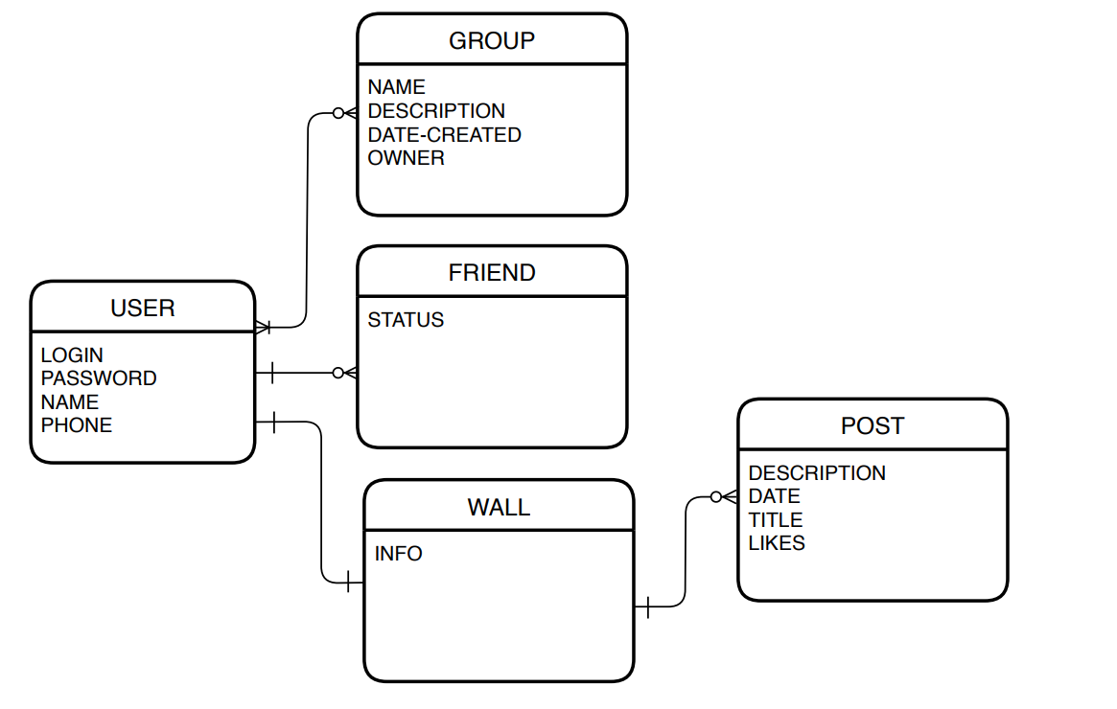

**Структура БД “Соціальна мережа”**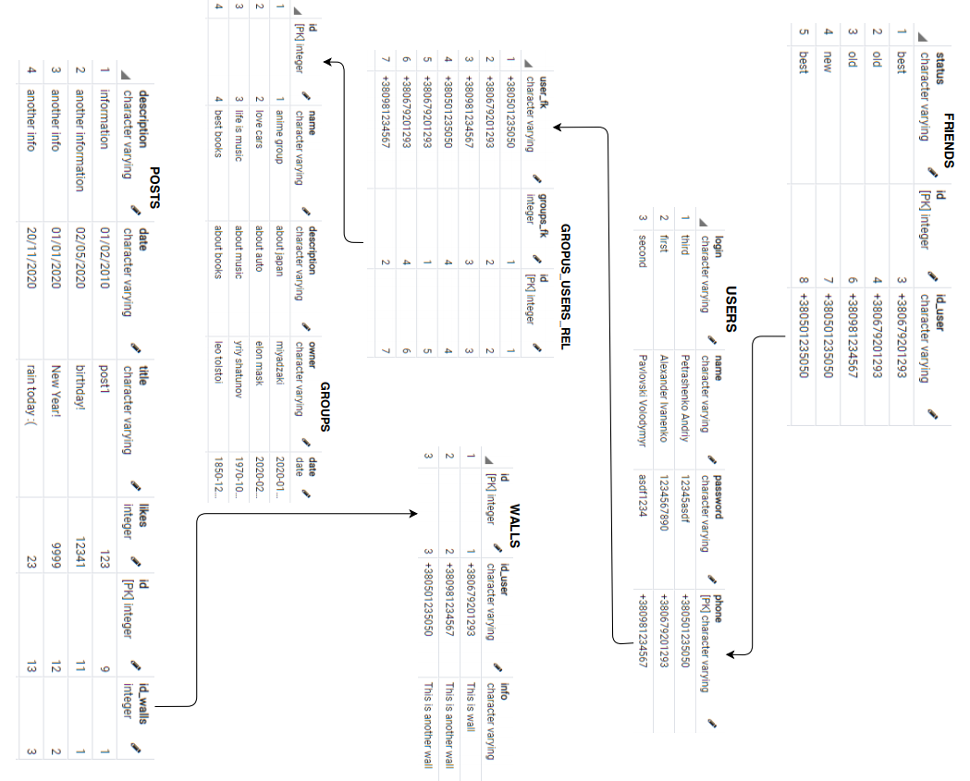

Рисунок 2 – Структура БД «Соціальна мережа»

**Нормалізація БД**

*Перша нормальна форма*

Таблиці бази даних відповідають 1НФ тому, що кожна таблиця передбачає один елемент в одній комірці.

*Друга нормальна форма*

Таблиці бази даних відповідають 2НФ тому, що відповідають 1НФ, та таблиці не включають в собі залежності атрибутів від частини ключа, а залежать від всього ключа.

*Третя нормальна форма*

Таблиці бази даних відповідають 3НФ тому, що по-перше вони відповідають 2НФ, а по-друге відсутні транзитивні функціональні залежності неключових атрибутів від ключових.

**Логічна модель(засобами SqlDMB)**

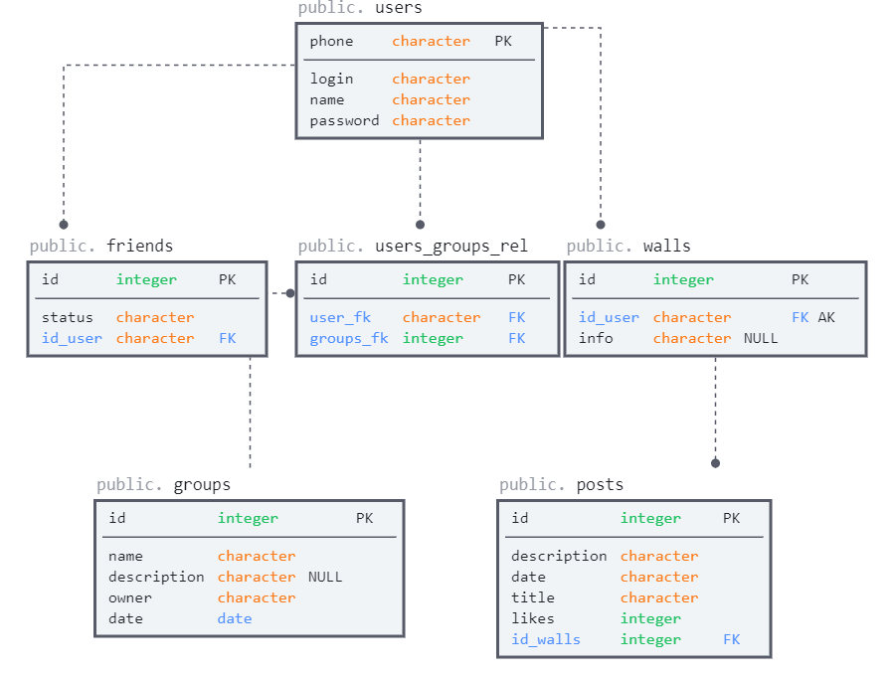

Рисунок 3 - Логічна модель (Структура) БД “ Соціальна мережа ” (засобами SqlDMB)

**Опис структури БД**

|  |  |  |
| --- | --- | --- |
| Сутність | Атрибути | Тип |
| ***users***  (містить інформацію про користувача) | phone(PK) унікальний номер телефону користувача  login - логін користувача  password – пароль  name – ім’я | Текстовий  Текстовий  Текстовий  Текстовий |
| ***friends***  (друзі користувача) | id(PK) – унікальний ідентифікатор кожного друга  status – (статус друга для цього користувача)  id_user(FK) – номер телефону користувача | Числовий  Текстовий  Текстовий |
| ***walls***  (стіна користувача за постами) | id(PK) – ідентифікатор стіни  id_user(FK) – номер телефону користувача. Також є альтернативним ключем, що забезпечує унікальність цього атрибута  info – інформація про стіну | Числовий  Текстовий  Текстовий |
| ***users_group_rel***  (зв’язок між групами та користувачами) | id(PK) – номер зв’язку  user_fk (FK) – номер телефону користувача  groups_fk(FK) – унікальний ідентифікатор групи | Числовий  Текстовий  Числовий |
| ***groups***  (вміщує інформацію про групи) | id(PK) – унікальний ідентифікатор групи  name – назва групи  description - опис  owner – створювач  date – дата створювання | Числовий  Текстовий  Текстовий  Текстовий  Текстовий |
| ***posts***  (інформація про записи) | id(PK) – унікальний ідентифікатор посту  description – опис посту  date – дата посту  title - назва  likes – кількість вподобань  id_walls(FK) – ідентифікатор стіни на якій цей пост | Числовий  Текстовий  Текстовий  Текстовий  Числовий  Числовий |

**Текст програми БД (pgAdmin 4)**

